Château du Haut Pezaud
Bergerac rosé « Évasion »
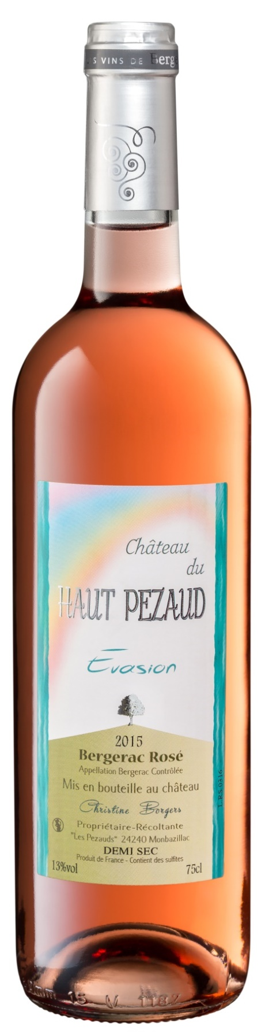
2015
- Cépages : 60 % merlot 23%cabernet sauvignon et 17 % cabernet franc

- Terroir : Sol argilo-calcaire, sur la commune de Monbazillac.
- Vendange : Mécanique.
- Vinification : Par pressurage direct pour le merlot et le cabernet franc
ainsi que par saignée pour le merlot, le cabernet franc et le cabernet
sauvignon.
- Elevage : En cuve inox Pendant 5 mois
- Caractéristiques : Belle couleur rose bleuté aux reflets brillants,
nez fruité, vif, avec une fin de bouche acidulée.

- Conseil de dégustation : le compagnon indispensable dès le
printemps et durant tout l'été pour vos charcuteries, viandes, barbecues,
salades.

- Conservation : A boire jeune dans l’année de préférence
- Service : Servir entre 8° et 10°
- Degré d'alcool : 12 %
- Sucre résiduel : 6 g/l

